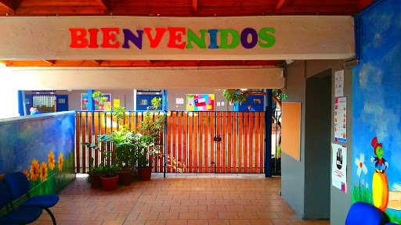

EQUIPO DE CONVIVENCIA ESCOLAR

17 abril 2020

COLEGIO
CRISTAL CHILE
F-676

TRABAJO EN LÍNEA:

ESTUDIANTE-FAMILIA

MODALIDAD: LÚDICA-INTERACTIVA-DINÁMICA.

Como Equipo de Convivencia Escolar deL colegio queremos apoyar a nuestros estudiantes y sus familias en este proceso educativo virtual,considerando la situación actual que enfrentamos como sociedad; de esta manera brindaremos un apoyo adicional a las familias, teniendo espacios para aprender temáticas preventivas-educativas de manera lúdica y interactiva.

“La complejidad de la situación actual demanda la necesidad de repensar las formas en que desarrolla el proceso educativo, precisamente por la necesidad de transformar está experiencia en conocimiento útil, con más y mejores herramientas”.
En este sentido es fundamental generar las condiciones que aseguren la participácion activa de nuestros estudiantes y su grupo familiar y que, dicho proceso, sea guiado y comprendido por ambos participantes. Para ello se requiere:

1.- Comunicación estudiante-grupo familiar (Coordinar el espacio donde todos puedan participar).
2.- Definir horarios donde todos tengan disponibilidad, similar a como se distribuiyen los horarios-recreos en el colegio.
3.- Disponer de material de apoyo (Recursos que se enviarán a la página web del Colegio).

TEMÁTICAS DE TRABAJO - RECURSOS VIRTUALES:

- Semana 1: Apoyos Psicológicos- Preventivos.

- Semana 2: Competencias Socio-emocionales.

- Semana 3: Comunicación efectiva.

- Semana 4: Orientaciones de uso de Redes sociales y herramientas digitales.

INFORMACIÓN IMPORTANTE:

- El colegio contará con un grupo de profesionales de área Psicosocial para realizar atenciones y orientaciones en línea.
- La psicóloga y trabajadoras sociales del equipo de convivencia escolar pondrán a disposición horarios de orientación frente a la crisis que acontece. Esto se realizará mediante vía email o mediante video llamada si es que el apoderado lo requiriere.
- Se debe considerar que las orientaciones que se realicen serán de carácter asistencial y no terapéuticas (Derivaciones, intervención en crisis, asesoría legal, etc).

- PROFESIONALES DEL EQUIPO:

- Myriam Álvarez: Psicológa, Correo electrónico: ps.myriamalvarez@gmail.com
- Jennifer Muñoz : Trabajadora Social, Correo electrónico: jsantana.m9@gmail.com
- Carolina Delgado: Trabajadora Social, Correo electrónico: cdelgado.unab@gmail.com
- Semana 1: Apoyos Psicológicos- Preventivos.

- Orientaciones Psicológa del colegio: PDF.
- Trabajo interactivo: Mi familia tambíen puede ser un gran Equipo: PDF.
- RECREO ENTRETENIDO(Juego en Familia): PDF.
- Protocolo psicológico: IMAGEN.
- Pautas tecnológicas para nuestros hijos: IMAGEN.
- RECREO ENTRETENIDO (Juego en familia): PDF.
- Recomendaciones para adultos al cuidado de niños, niñas y adolescentes en contexto de la situación actual: PDF.

- Semana 2: Competencias Socio-emocionales.

- Orientaciones Compentencias Socioemocionales Colegio: PPT.
- Trabajo interactivo: JUEGOS FAMILIA KIDZANIA EN CASA : PDF.
- RECREO ENTRETENIDO(Juego en Familia: APRENDIZAJES SOCIOEMOCIONALES): PDF.
- Competencias Socioemocionales: Recuerdo de mis emociones:PDF.
- Libro una aventura emocionante – Educación emocional:PDF.
- RECREO ENTRETENIDO (Juego en familia: APRENDIZAJES SOCIOEMOCIONALES2): PDF.
- Actividades reconociendo mis emociones – Fin de semana en familia: PDF.

- Semana 3: Comunicación efectiva.

MATERIAL PRÓXIMAMENTE DISPONIBLE EN LÍNEA.

- Semana 4: Orientaciones de uso de Redes sociales y herramientas digitales.

MATERIAL PRÓXIMAMENTE DISPONIBLE EN LÍNEA.

